微處理機系統與介面技術 LAB 2

系所：電機 學號 :612415013 姓名：蕭宥羽

<實驗器材>

NUC 140 V2.0 開發板

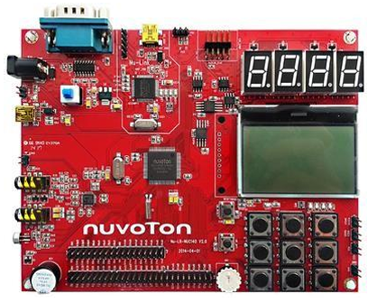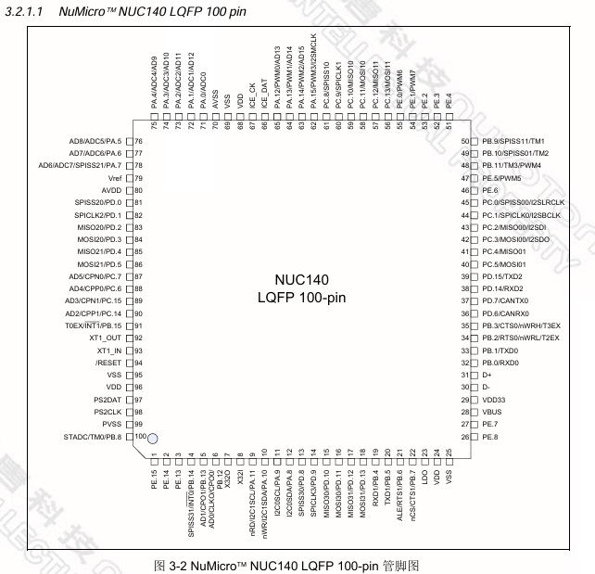

<實驗過程與方法>

實驗要求 : 將鍵盤輸入的字印到putty上面，要在按下Enter時再把字印出來，並根據輸入的字串控制RGB LED燈。

MCU透過rx端接收pc鍵盤按下的字元，將資料存到MCU的記憶體中，按下enter後再將這筆字串與led命令去比較決定led的開與關，最後再將這串字串藉由tx端一個字元一個字元的發送到putty上。

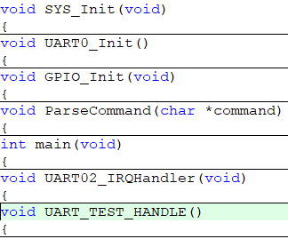

SYS_Init、UART0_Init、GPIO_Init 負責做初始化

ParseCommand 負責比較輸入得字串是否符合led命令，並控制led開與關

UART02_IRQHandler發生UART中斷時會執行裡面的程式碼

UART_TEST_HANDLE負責處理rx tx傳輸

<Mian function code>

1. SYS_Init

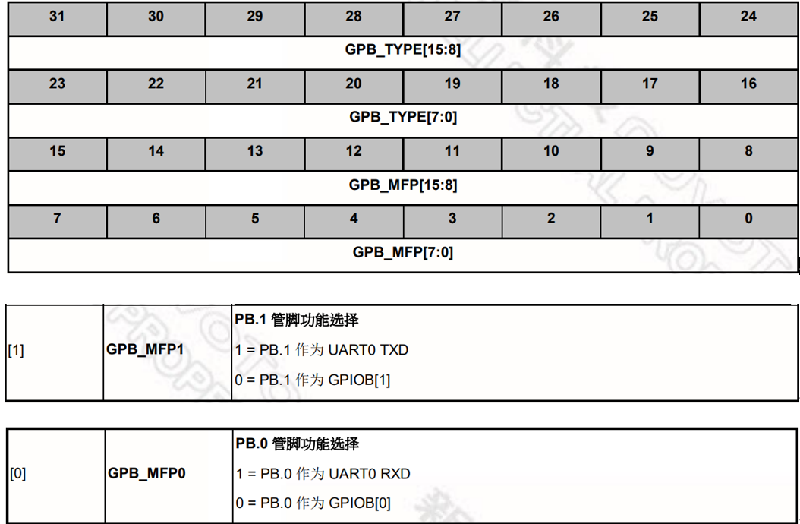



將GPB_MFP暫存器的bit0 bit1設為1， PB1作為UART0 TXD，PB.0 作為 UART0 RXD

先保留其他位元的狀態 再將bit1 2 設為1

1. UART0_Init



這邊對 uart 做初始化，設定baud rate、開啟中斷等等

* 1. UART_Open(UART0, 9600);

將uart0的baud rate設為9600

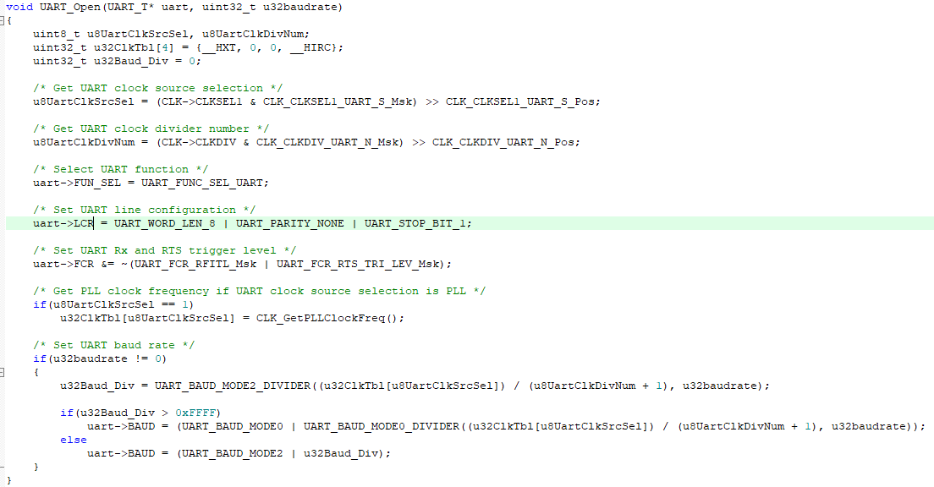

* Baud rate 的設置方式是將UART_CLK進行分頻之後得到我們想要的傳輸速度。
* uart->FUN_SEL = UART_FUNC_SEL_UART;

將 UART 設置為標準 UART 模式，不啟用其他功能模式（如 IrDA 或 RS-485）。

* uart->LCR = UART_WORD_LEN_8 | UART_PARITY_NONE | UART_STOP_BIT_1;

設置 UART 的線路參數，8 位元資料長度 (UART_WORD_LEN_8)、無奇偶校驗 (UART_PARITY_NONE)、1 個停止位 (UART_STOP_BIT_1)

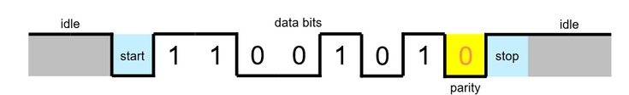

* 

**計算波特率除數**，根據時鐘頻率和目標baud rate來計算 UART 的除數值。

* 將計算出的除數寫入 UART 的暫存器，確保 UART 能夠正確地以指定的波特率運行。



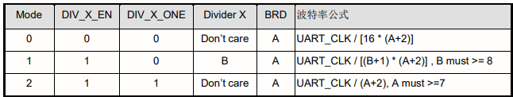

* 1. UART_EnableInt (UART0, (UART_IER_RDA_IEN_Msk | UART_IER_THRE_IEN_Msk | UART_IER_TOUT_IEN_Msk));

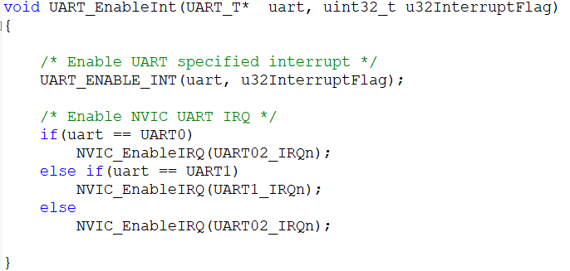



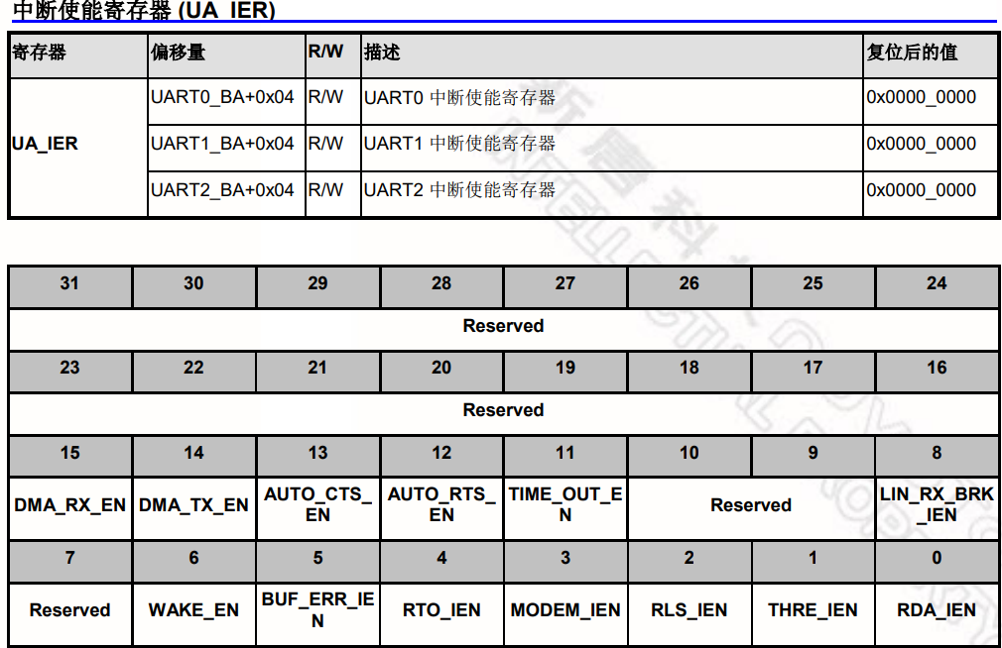

將UA_IER暫存器的bit1 bit0 bit11 設為1開啟

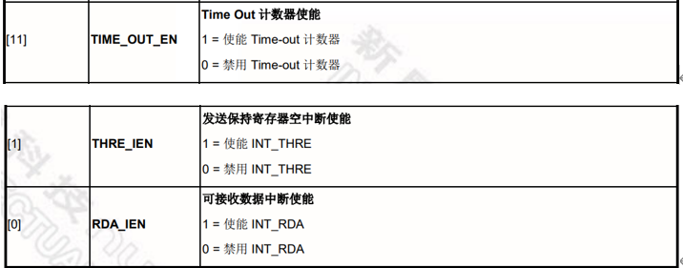

* TIME_OUT_EN

啟用接收資料的超時檢測，防止資料傳輸中斷。

* THRE_IEN

檢測 UART 的發送緩衝區是否空閒，通知系統可以發送新的資料。

* RDA_IEN

檢測接收緩衝區是否有新資料可讀，通知系統讀取接收到的資料。

1. GPIO_Init

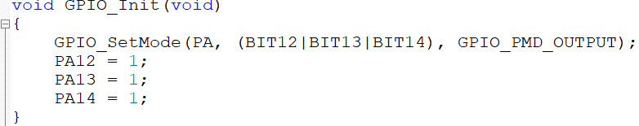

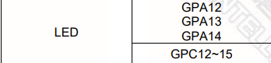

啟用LED，GPA12-14打開，並將初始值設為1(關)

1. ParseCommand

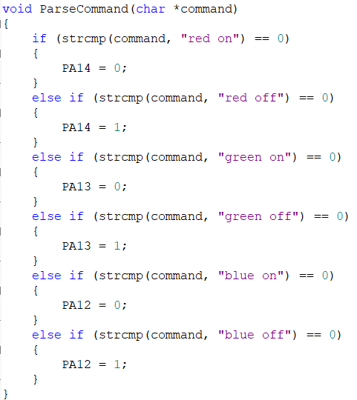

char *command：這是一個字串，代表要解析的命令，如 "red on"、"green off" 等。

strcmp(command, "red on") == 0：使用 strcmp 函數來比較傳入的命令字串與具體的命令，如 "red on"。如果相等，表示此命令被觸發。最後對應不同顏色的命令，函數會對控制 LED 的 GPIO 進行操作。

1. UART02_IRQHandler

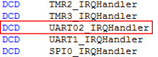

DCD 表示「定義代碼指令」，用來將每個硬體中斷源與它的處理函數（IRQHandler）相關聯。每當發生中斷時，這個向量表會引導程序跳轉到對應的中斷處理函數。

UART02_IRQHandler，表示當 UART0 或 UART2 觸發中斷時，系統會跳轉到 此函數處理該中斷。

1. UART_TEST_HANDLE

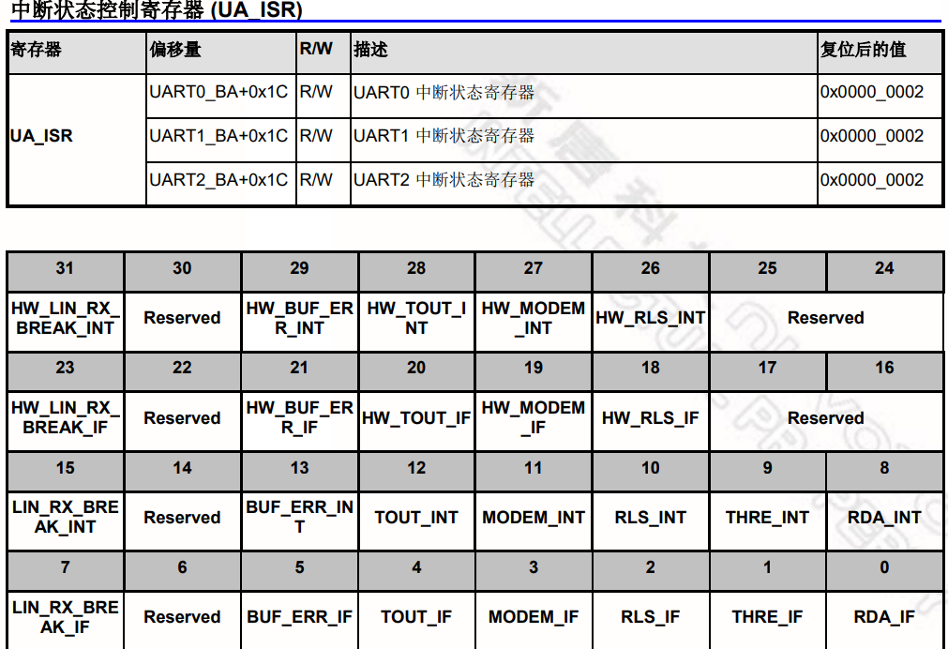

* u8InChar：用來存儲接收到的字元。
* u32IntSts：儲存UART中斷狀態暫存器的值（UART0->ISR），用來判斷當前的中斷類型。

<心得與收穫>